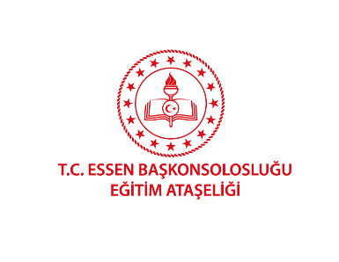

T.C. Essen Başkonsolosluğu Eğitim Ataşeliği Sosyal Medya İzin Belgesi

Velisi olduğum …………………………………………………………………. adlı öğrencinin/çocuğun T.C. Essen Başkonsolosluğu Eğitim Ataşeliği sosyal medya hesaplarında “23 Nisan Ulusal Egemenlik ve Çocuk Bayramı” ile ilgili göndermiş olduğum resimlerin yayınlanmasına izin veriyorum.

Tarih Velinin Adı soyadı-İmza

Adres:

Tel:
E-Posta:

